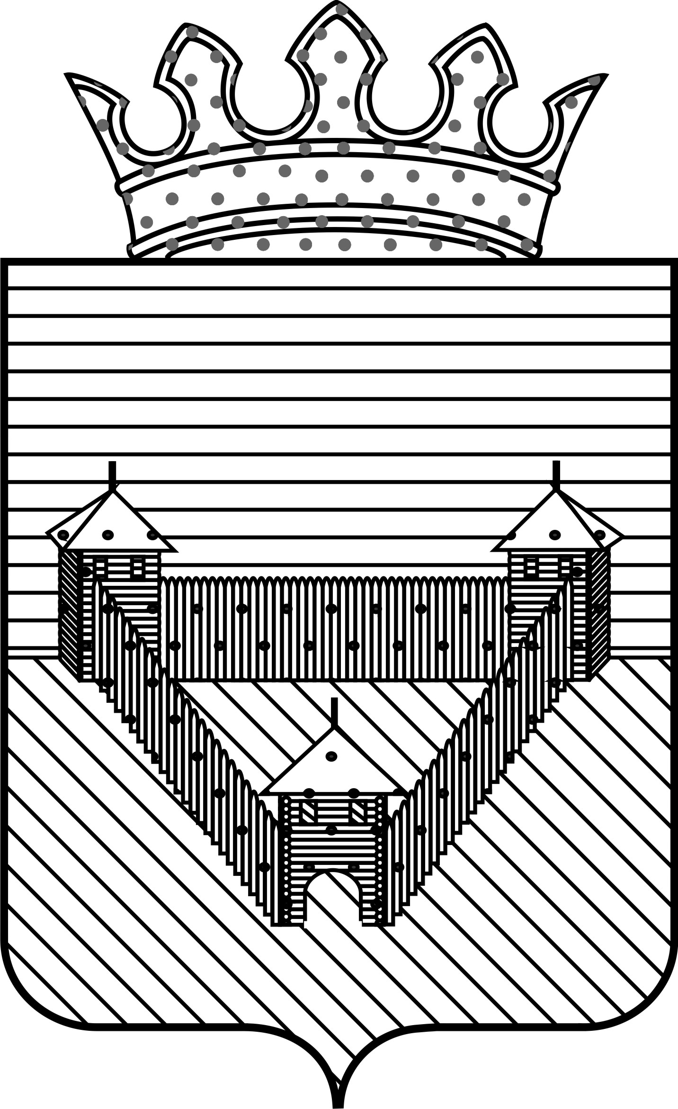

ДУМА
ОРДИНСКОГО МУНИЦИПАЛЬНОГО ОКРУГА
ПЕРМСКОГО КРАЯ

РЕШЕНИЕ
30.05.2022 |  | № 310
О гербе и флаге Ординского муниципального округа Пермского края
 | Принято Думой Ординского муниципального округа 26 мая 2022 года
В соответствии со статьей 9 Федерального закона от 06.10.2003 № 131-ФЗ «Об общих принципах организации местного самоуправления в Российской Федерации», статьями 1 и 3 Устава Ординского муниципального округа, принятого решением Думы Ординского муниципального округа от 15.11.2019 № 28
Дума Ординского муниципального округа РЕШАЕТ:
1. Установить официальные символы Ординского муниципального округа Пермского края – герб и флаг Ординского муниципального округа Пермского края.
2. Утвердить прилагаемые Положения:
о гербе Ординского муниципального округа Пермского края;
о флаге Ординского муниципального округа Пермского края.
3. Признать утратившими силу:
решение Земского Собрания Ординского муниципального района от 23.10.2009 № 81 «Об утверждении Положений о гербе и о флаге Ординского муниципального района Пермского края»;
решение Думы Ординского муниципального округа от 08.10.2019 № 4 «О применении герба и флага Ординского муниципального района в качестве официальных символов Ординского муниципального округа Пермского края».
4. Главе муниципального округа – главе администрации Ординского муниципального округа осуществить регистрацию герба и флага Ординского муниципального округа Пермского края в порядке, установленном федеральным законодательством.
5. Настоящее решение вступает в силу после опубликования в печатном средстве массовой информации «Официальный бюллетень органов местного
самоуправления Ординского муниципального округа».
6. Контроль за исполнением настоящего решения возложить на председателя Думы Ординского муниципального округа.
Председатель Думы Ординского муниципального округа  М.А. Шипулин |  |  | Глава муниципального округа -глава администрации Ординского муниципального округа  А.С. Мелёхин

УТВЕРЖДЕНО
решением Думы
Ординского муниципального округа
от 30.05.2022 № 310

ПОЛОЖЕНИЕ
о гербе Ординского муниципального округа Пермского края

Настоящим Положением о гербе Ординского муниципального округа Пермского края (далее – Положение) устанавливается статус, описание герба Ординского муниципального округа Пермского края и порядок его официального использования.

I. Общие положения

1. Герб Ординского муниципального округа Пермского края составлен по правилам и соответствующим традициям геральдики, отражает исторические, культурные, социально-экономические, национальные и иные местные традиции.
2. Герб Ординского муниципального округа Пермского края является официальным символом Ординского муниципального округа Пермского края как муниципального образования.
3. Жители Ординского муниципального округа Пермского края, а также иные лица, находящиеся на территории Ординского муниципального округа Пермского края, обязаны уважать герб Ординского муниципального округа Пермского края.
4. Герб Ординского муниципального округа Пермского края подлежит внесению в Государственный геральдический регистр Российской Федерации.

II. Описание герба Ординского муниципального округа Пермского края и обоснование его символики

5. Описание герба Ординского муниципального округа Пермского края:
щит герба Ординского муниципального округа Пермского края традиционного типа со скругленными нижними углами и остроконечным завершением в центре нижней стороны щита.
Соотношение сторон щита – 8x9.
Герб Ординского муниципального округа Пермского края представляет собой следующее изображение:
в пересеченном лазорево-зеленом поле золотой бревенчатый палисад в форме треугольника, обращенного вершиной вниз и вперед, на каждом углу которого такая же башня с кровлей, шпилем и двумя окнами в цвет поля: башни, прилежащие к основанию треугольника, в три четверти, башня в вершине - прямо и с зеленой воротной аркой.
6. Обоснование символики герба Ординского муниципального округа Пермского края:
герб Ординского муниципального округа создан на основе исторического прошлого территории; старейшее на этих землях русское село Орда появилось в самом начале XVII века, в 1601 году. Предание гласит, что название села Орда связано с тем, что на этом месте находилась стоянка сылвенских татар. В 80-х годах XVII века для защиты Кунгура от кочевников на месте с. Орда был построен Ильинский острожек. Изображение острога и является основной фигурой герба Ординского муниципального округа.
Основным занятием жителей издавна было сельское хозяйство, что отражено в гербе зеленым цветом половины поля щита.
Лазоревый цвет - символ надежды, возрождения, также он указывает на водные богатства района, чистоту его рек и воздуха.
Золото в гербе - символ высшей ценности, богатства, величия, постоянства, силы и великодушия.
7. Герб Ординского муниципального округа Пермского края в соответствии с частью 4 статьи 3 Закона Пермского края от 03.10.2007 № 123-ПК «О Гербе Пермского края» может воспроизводиться в двух равнодопустимых версиях:
- без вольной части;
- с Гербом Пермского края в вольной части.

III. Порядок официального использования изображения герба Ординского муниципального округа Пермского края

8. Допускается воспроизведение герба Ординского муниципального округа Пермского края в цветном и одноцветном вариантах (приложение 1, 2 к настоящему Положению).
9. Изображение герба Ординского муниципального округа Пермского края должно соответствовать пунктам 5, 7 настоящего Положения.
10. Герб Ординского муниципального округа Пермского края помещается:
1) на фасадах зданий органов местного самоуправления Ординского муниципального округа Пермского края, их структурных подразделений, предприятий, учреждений и организаций, находящихся в муниципальной собственности;
2) в залах заседаний органов местного самоуправления Ординского муниципального округа Пермского края, рабочих кабинетах главы муниципального округа – главы администрации Ординского муниципального округа Пермского края, председателя Думы Ординского муниципального округа Пермского края и назначаемых должностных лиц местного самоуправления Ординского муниципального округа Пермского края;
3) на указателях при въезде на территорию Ординского муниципального округа Пермского края;
4) на печатях органов местного самоуправления Ординского муниципального округа Пермского края, предприятий, учреждений и организаций, находящихся в муниципальной собственности;
5) на официальных изданиях органов местного самоуправления Ординского муниципального округа Пермского края.
11. Герб Ординского муниципального округа Пермского края помещается на бланках:
1) муниципальных правовых актов Ординского муниципального округа Пермского края;
2) органов местного самоуправления Ординского муниципального округа Пермского края, председателя Думы Ординского муниципального округа Пермского края и назначаемых должностных лиц местного самоуправления Ординского муниципального округа Пермского края;
3) предприятий, учреждений и организаций, находящихся в муниципальной собственности.
12. Герб Ординского муниципального округа Пермского края воспроизводится на удостоверениях лиц, замещающих муниципальные должности, должности муниципальной службы Ординского муниципального округа Пермского края, служащих (работников) предприятий, учреждений и организаций, находящихся в муниципальной собственности.
13. Герб Ординского муниципального округа Пермского края может помещаться на:
1) отличительных знаках, наградах Ординского муниципального округа Пермского края;
2) отличительных знаках, наградах главы муниципального округа – главы администрации Ординского муниципального округа Пермского края;
3) отличительных знаках, наградах Думы Ординского муниципального округа Пермского края;
4) на транспортных средствах, находящихся в муниципальной собственности.
14. Допускается размещение герба Ординского муниципального округа Пермского края:
1) на печатных и иных изданиях официального, научного, научно-популярного, справочного, познавательного, краеведческого, географического, путеводительного и сувенирного характера Ординского муниципального округа Пермского края;
2) на изданиях печатных средств массовой информации, в сетевых изданиях, в телевизионных передачах, выпускаемых организациями, учреждениями, предприятиями, учредителем которых является Ординский муниципальный округ Пермского края, в официальных аккаунтах органов местного самоуправления, отраслевых (функциональных) органах администрации Ординского муниципального округа Пермского края, муниципальных учреждений и муниципальных предприятий в социальных сетях;
3) на грамотах, благодарственных письмах, приглашениях, визитных карточках должностных лиц местного самоуправления Ординского муниципального округа Пермского края, а также использование его в качестве геральдической основы для изготовления знаков, эмблем, иной символики, оформления зрелищных мероприятий, на сувенирной и полиграфической продукции.
15. Одновременное размещение герба Ординского муниципального округа Пермского края и Государственного герба Российской Федерации осуществляется в соответствии с Федеральным конституционным законом от 25.12.2000 № 2-ФКЗ «О Государственном гербе Российской Федерации».
16. Одновременное размещение герба Ординского муниципального округа Пермского края и Герба Пермского края осуществляется в соответствии с требованиями Закона Пермского края от 03.10.2007 № 123-ПК «О Гербе Пермского края».
17. Порядок изготовления, использования, хранения и уничтожения бланков, печатей и иных носителей изображения герба Ординского муниципального округа Пермского края устанавливается органами местного самоуправления Ординского муниципального округа Пермского края.

IV. Ответственность за нарушение порядка использования изображения герба Ординского муниципального округа Пермского края

Надругательство над гербом Ординского муниципального округа Пермского края, нарушение порядка его использования влечет за собой ответственность в соответствии с действующим законодательством.

Приложение № 1 к Положению о гербе Ординского муниципального округа Пермского края

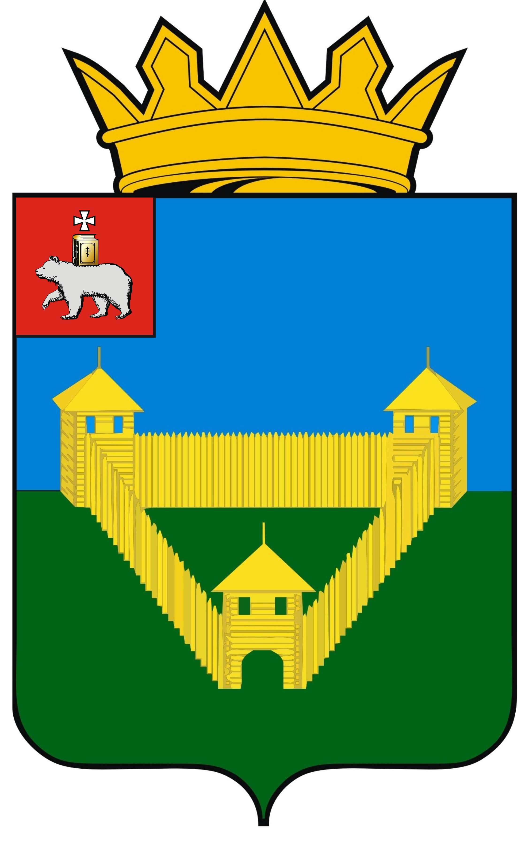
Приложение № 2 к Положению о гербе Ординского муниципального округа Пермского края

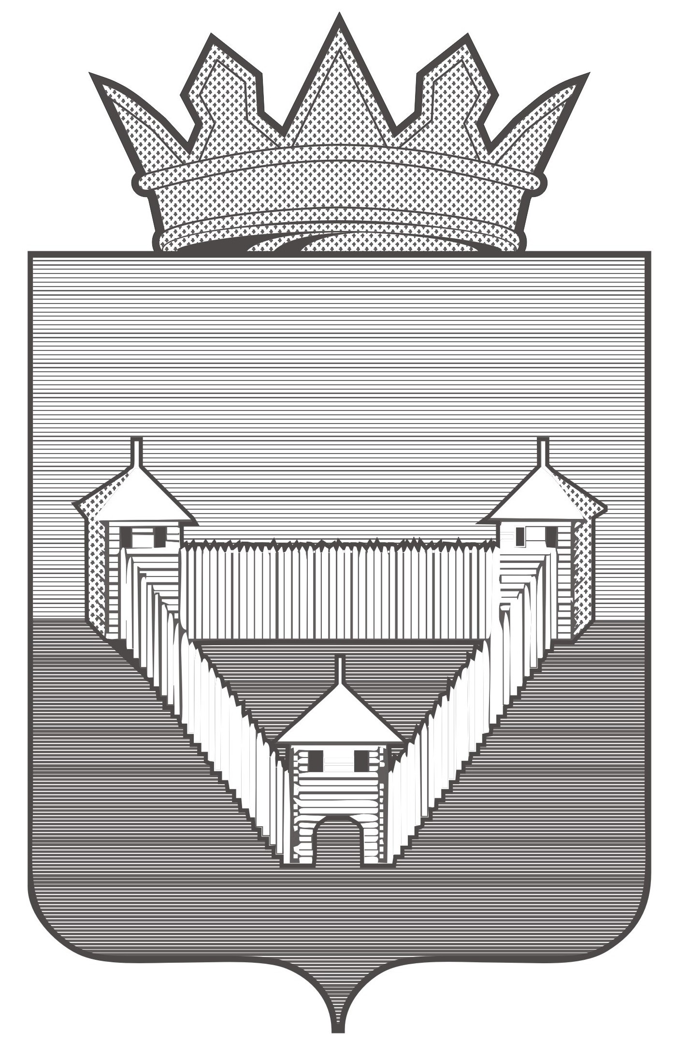
УТВЕРЖДЕНО
решением Думы
Ординского муниципального округа
от 30.05.2022 № 310

ПОЛОЖЕНИЕ
о флаге Ординского муниципального округа Пермского края

Настоящим Положением о флаге Ординского муниципального округа Пермского края (далее – Положение) устанавливается статус, описание флага Ординского муниципального округа Пермского края и порядок его официального использования.

I. Общие положения

1. Флаг Ординского муниципального округа Пермского края отражает исторические, культурные, социально-экономические, национальные и иные местные традиции.
2. Флаг Ординского муниципального округа Пермского края является официальным символом Ординского муниципального округа Пермского края как муниципального образования.
3. Жители Ординского муниципального округа Пермского края, а также иные лица, находящиеся на территории Ординского муниципального округа Пермского края, обязаны уважать флаг Ординского муниципального округа Пермского края.
4. Флаг Ординского муниципального округа Пермского края подлежит внесению в Государственный геральдический регистр Российской Федерации.

II. Описание флага Ординского муниципального округа Пермского края и обоснование его символики

5. Описание флага Ординского муниципального округа Пермского края:
прямоугольное полотнище с отношением ширины к длине 2:3, разделенное по горизонтали на две равные полосы - голубую и зеленую и несущее в центре поверх деления изображение в желтом цвете основной фигуры герба района - бревенчатого палисада в форме треугольника, обращенного вершиной вниз и вперед, на каждом углу которого башня.
Многоцветный рисунок флага Ординского муниципального округа Пермского края помещен в приложении к настоящему Положению.
6. Обоснование символики флага Ординского муниципального округа Пермского края:
воспроизведение герба Ординского муниципального округа Пермского края на флаге символизирует бережное отношение жителей Ординского муниципального округа Пермского края к своей истории, а также непрерывную преемственность поколений.
Основным занятием жителей издавна было сельское хозяйство, что отражено на флаге зеленым цветом половины поля щита.
Лазоревый цвет - символ надежды, возрождения, также он указывает на водные богатства района, чистоту его рек и воздуха.
Золотой цвет - символ высшей ценности, богатства, величия, постоянства, силы и великодушия.

III. Порядок воспроизведения флага Ординского муниципального округа Пермского края

При воспроизведении флага Ординского муниципального округа Пермского края должно быть обеспечено его цветовое и изобразительное соответствие описанию, приведенному в пункте 5 настоящего Положения. Допускается воспроизведение флага Ординского муниципального округа Пермского края различных размеров при соблюдении отношения ширины к длине из различных материалов и в виде вымпела.

IV. Порядок официального использования флага Ординского муниципального округа Пермского края

7. Флаг Ординского муниципального округа Пермского края должен быть поднят постоянно на зданиях органов местного самоуправления Ординского муниципального округа Пермского края.
8. Флаг Ординского муниципального округа Пермского края должен быть постоянно установлен в залах заседаний органов местного самоуправления, рабочих кабинетах главы муниципального округа – главы администрации Ординского муниципального округа Пермского края, председателя Думы Ординского муниципального округа Пермского края и назначаемых должностных лиц местного самоуправления.
9. Флаг Ординского муниципального округа Пермского края может размещаться на служебных транспортных средствах главы муниципального округа – главы администрации Ординского муниципального округа Пермского края и председателя Думы Ординского муниципального округа Пермского края.
10. Флаг Ординского муниципального округа Пермского края поднимается (устанавливается) во время официальных церемоний и других торжественных мероприятий, проводимых органами местного самоуправления.
11. Флаг Ординского муниципального округа Пермского края может быть поднят (установлен) во время торжественных мероприятий, проводимых общественными объединениями, предприятиями, учреждениями и организациями независимо от форм собственности, а также во время семейных торжеств.
12. В знак траура к верхней части древка флага Ординского муниципального округа Пермского края крепится черная сложенная пополам и прикрепленная за место сложения лента, длина которой равна длине полотнища флага, а ширина составляет не менее 1/10 от ширины полотнища флага. В знак траура флаг Ординского муниципального округа Пермского края, поднятый на мачте или флагштоке, должен быть приспущен до половины высоты мачты (флагштока).
13. Одновременный подъем (размещение) флага Ординского муниципального округа Пермского края и Государственного флага Российской Федерации осуществляется в соответствии с требованиями Федерального конституционного закона от 25.12.2000 № 1-ФКЗ «О Государственном флаге Российской Федерации».
14. Одновременный подъем (размещение) флага Ординского муниципального округа Пермского края и флага Пермского края осуществляется в соответствии с требованиями Закона Пермского края от 03.10.2007 № 124-ПК «О флаге Пермского края».

V. Ответственность за нарушение порядка официального использования флага Ординского муниципального округа Пермского края

Официальное использование флага Ординского муниципального округа Пермского края с нарушением настоящего Положения, а также надругательство над флагом Ординского муниципального округа Пермского края влечет ответственность в соответствии с действующим законодательством.

Приложение
к положению о флаге
Ординского муниципального округа Пермского края

